*«15*» квітня 2022 року

**Клас: 2-В**

**Предмет: літературне читання**

**Вчитель: Бубир Л.В.**

Урок №90. **Мир – це життя. Тетяна Майданович «Що таке мир». Мурал.**

**Мета:** розширити знання учнів про важливість миру на землі; ознайомити їх з твором Тетяни Майданович; удосконалювати читацькі вміння і навички; розвивати зв’язне мовлення учнів, виховувати любов до природи, до рідного краю, свого народу та повагу до інших людей.

Робота за підручником с. 120.

Презентація до уроку: <https://docs.google.com/presentation/d/1_BU2DyvG4kaY63d0MzSST5GlW0EAKLjl/edit?usp=sharing&ouid=105968455203272795430&rtpof=true&sd=true>

Опорний конспект для учня

**1. Організаційний момент. Слайд 2**

*Підготуйте, будь ласка, все необхідне до уроку.*

*Користуйтеся презентацією до уроку.*

*Під час уроку не забувайте робити короткі перерви на відпочинок.*

**2. Актуалізація опорних знань.**

1) Вправи на постановку дихання та розвиток артикуляції. **Слайд 3 – 5.**

2) Гра «Заверши речення».

Доповніть кожне речення словом із протилежним значенням. **Слайд 6**.

**3. Повідомлення теми уроку.**

Відгадайте загадку. **Слайд 7.**

**4. Вивчення нового матеріалу. Слайд 8.**

1) З давніх-давен **голуб** уважався **символом миру**. За легендою, голубки богині кохання Венери змостили гніздо в шоломі бога війни Марса. Він, щоб не руйнувати пташиної оселі, відмовився від військових дій, через які могло б загинути багато людей.

1982 року було проголошено **21 вересня Міжнародним днем миру**. **Емблемою став голуб**, який **несе у дзьобі оливкову гілку – символ перемоги, миру та примирення.**

2) **Знайомство з поетесою.** Тетяна Василівна Майданович. **Слайд 9, 10.**

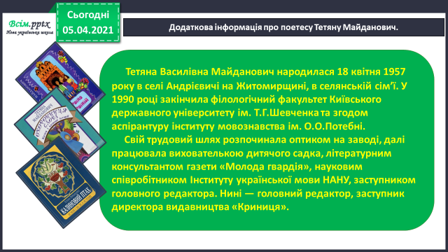

3) **Робота над твором.**

**Прочитайте вірш «Що таке мир**» за **слайдом 11** або за підручником ст. 120.

- Чи сподобався вам вірш?

**4) Словникова робота**. **Слайд 13.**

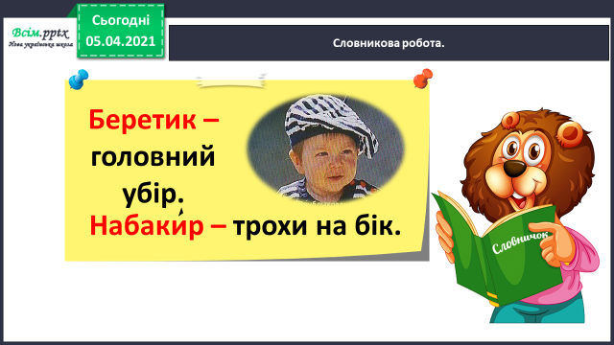

5) **Робота за фотоілюстрацією мурала** Міядзакі Кенске «Рукавичка миру». **Слайд 14, 15.**

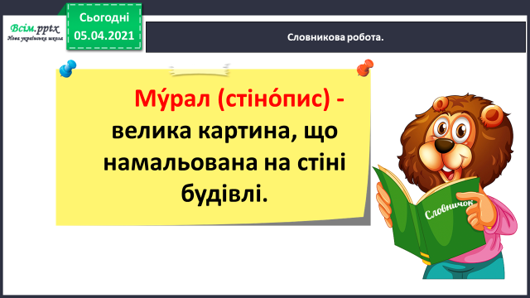

**Спробуйте дати відповіді на питання**, роздивившись фотоілюстрацію мурала. **Слайд 16,17.**

6) **Перегляньте ролик про мурал «Рукавичка миру» за посиланням**:

<https://www.youtube.com/watch?v=o0QgS3LKptg>

**Відправ голосове повідомлення виразно прочитаного вірша «Що таке мир»:**

1. 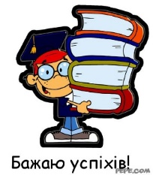На освітню платформу для дистанційного навчання HUMAN
2. На електронну адресу liliya.bubyr@ukr.net